**Criar orçamento de serviço**

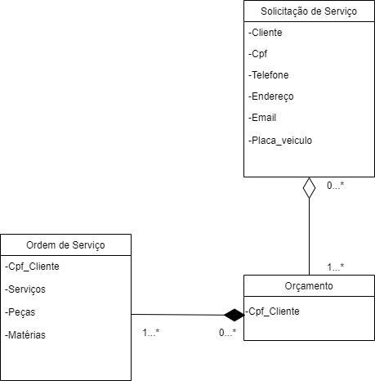

**Avaliar o serviço que deve ser realizado**

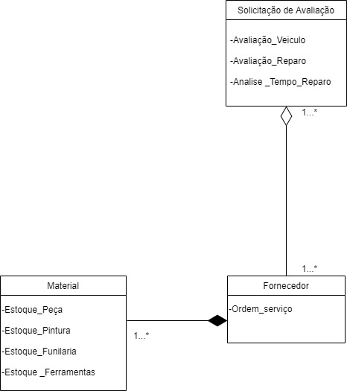

**DFD iniciar e finalizar serviço**

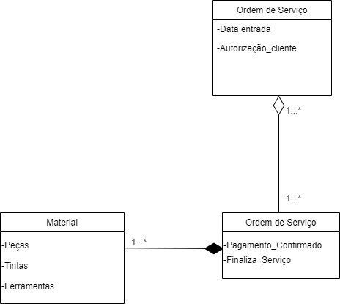

**DFD confirmar pagamento**

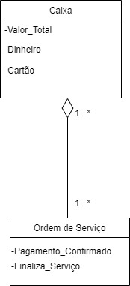

**DFD entrar em contato com o cliente**

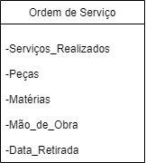

**DFD comprar material**

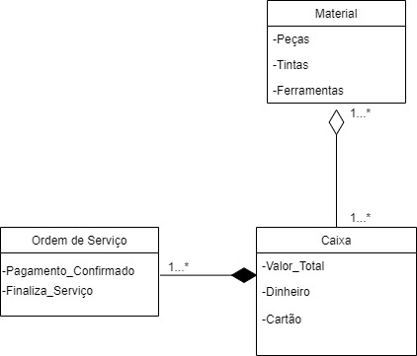

**DFD processo seletivo**

